Componente curricular: LÍNGUA INGLESA

7º ano – 4º bimestre

SEQUÊNCIA DIDÁTICA 11 – Infographic: top tips

Unidades temáticas:

Estratégias de escrita: pré-escrita e escrita

Práticas de leitura e pesquisa

Objetos de conhecimento

Escrita: organização em parágrafos ou tópicos, com mediação do professor

Objetivos de leitura

Habilidades

(EF07LI13) Organizar texto em unidades de sentido, dividindo-o em parágrafos ou tópicos e subtópicos, explorando as possibilidades de organização gráfica, de suporte e de formato do texto.

(EF07LI09) Selecionar, em um texto, a informação desejada como objetivo de leitura.

Tempo estimado

3 aulas

1a Etapa: uma aula para a contextualização do gênero *infographic* e para ativar o conhecimento prévio com questões gerais e perguntas de compreensão.

2a Etapa: uma aula para o levantamento das características desse gênero e de alguns aspectos linguísticos em exemplos.

3a Etapa: uma aula para a produção final, que se destina a colocar em prática os conhecimentos construídos nas etapas anteriores.

Avaliação: uma aula.

Se houver algum imprevisto, reserve uma ou duas aulas a mais na etapa necessária.

Desenvolvimento

Esta sequência didática objetiva desenvolver nos estudantes a habilidade de desenvolver estratégias de leitura de infográficos, que apresentam informações e dados visualmente, congregando ilustrações, gráficos, ícones e texto. Ao final, eles deverão ser capazes de produzir um dos tipos de infográfico para representar visualmente como as pessoas poupam seu dinheiro para a velhice, com base em uma pesquisa com amigos e familiares.

1ª Etapa (Aula 1)

Responda às perguntas a seguir.

1. Qual é a diferença entre um gráfico e um infográfico?

_____________________________________________________________________________________

O infográfico pode conter um gráfico (ou mais de um tipo de gráfico) e outros tipos de dados visuais, como mapas. Além disso, dão destaque para um processo/uma história/uma informação (daí o acréscimo de *info*).

2. A leitura de um infográfico é linear (da direita para a esquerda, de cima para baixo)?

_____________________________________________________________________________________

Não.

3. Qual você acredita ser o motivo de esse tipo de texto se tornar cada vez mais presente em nossa sociedade?

_____________________________________________________________________________________

A sociedade atual é bastante visual, em função do contato com as tecnologias e com os hipertextos, que são os textos que comumente encontramos no ambiente virtual (os *sites*, por exemplo).

4. Você concorda que informações visuais podem circular com mais rapidez e facilidade? Justifique.

_____________________________________________________________________________________

Resposta pessoal.

5. A seguir, você vai ler algumas curiosidades sobre os infográficos. Complete a afirmação da coluna **A** com as informações da coluna **B**:

**A B**

a) Infographics stimulate both sides of the brain.

b) The person who is reading an infographic 60.0000 times faster than text.

c) In 16th century, visual information infographics on the internet grew 25%.

d) Human brain processes visual data learn more when in contact with visual information.

e) 65% of people understands the information more easily.

f) The search for was already used.

Answer key:

b) The person who is reading an infographic understands the information more easily.

c) In 16th century, visual information was already used.

d) Human brain processes visual data 60.0000 times faster than text.

e) 65% of people learn more when in contact with visual information.

f) The search for infographics on the internet grew 25%.

6. Quais estratégias você usou para relacionar a primeira parte da afirmação com a segunda?

_____________________________________________________________________________________

Resposta pessoal.

7. Qual dessas curiosidades mais impressionou você? Justifique.

_____________________________________________________________________________________

Resposta pessoal.

2ª Etapa (Aula 2)

1. Os tipos mais comuns de infográficos estão na tabela abaixo. Use-os para completar as definições a seguir.

|  |
| --- |
| Mixed-chart infographic List infographic Timeline infographic  How-to infographic Comparison infographic  Location-based infographic Hierarchical infographic Flow infographic |

a) ____________________ presents things according to their level of importance.

b) ____________________ is a guide to create something.

c) ____________________ includes several types of charts.

d) ____________________ starts at a specific point and moves to other and different direction(s).

e) ____________________ provides a list of information about a specific subject.

f) ____________________ compares two different things.

g) ____________________ shows how something has changed with time changes.

h) ____________________ uses a map to show data.

Answer key:

a) Hierarchical infographic presents things according to their level of importance.

b) How-to infographic is a guide to create something.

c) Mixed-chart infographic includes several types of charts.

d) Flow infographic starts at a specific point and moves to other and different direction(s).

e) List infographic provides a list of information about a specific subject.

f) Comparison infographic compares two different things.

g) Timeline infographic shows how something has changed with time changes.

h) Location-based infographic uses a map to show data.

2. Observe o infográfico abaixo e responda:

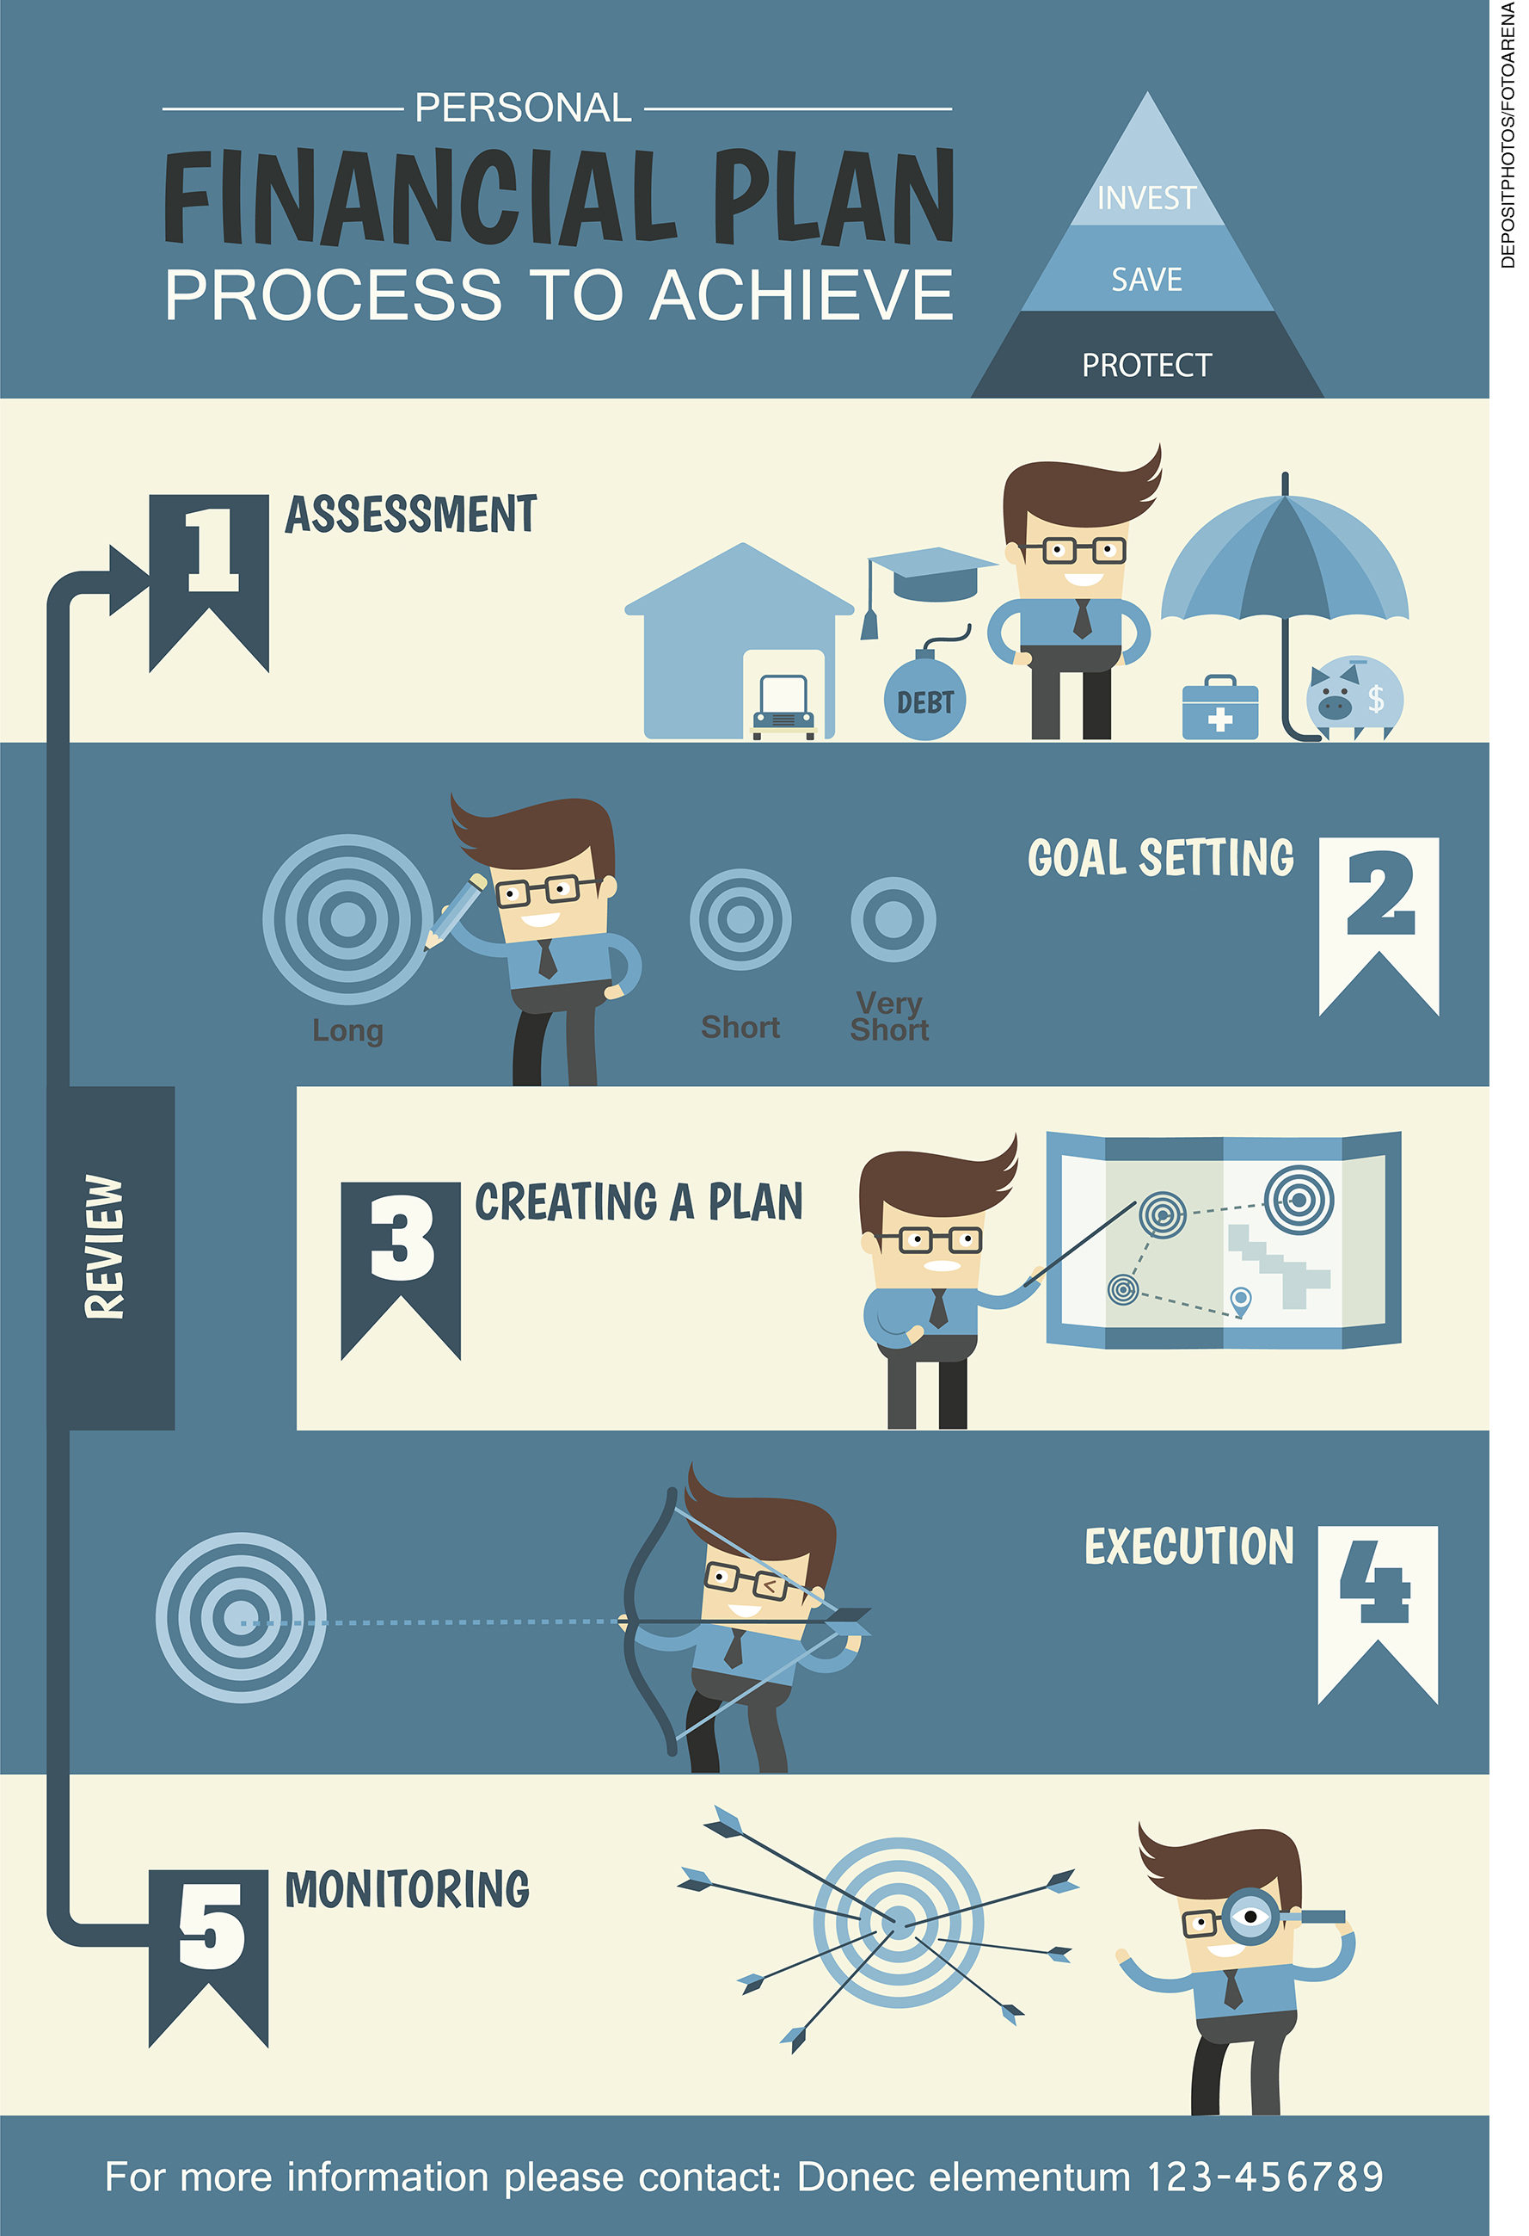

a) Considerando os tipos de infográfico acima, qual poderia ser esse?

_____________________________________________________________________________________

Pode ser considerado um *Flow infographic* ou um *How-to infographic*.

b) Como você lê esse infográfico?

_____________________________________________________________________________________

Embora seja da esquerda para a direita, como na escrita, as etapas numeradas, do lado esquerdo e do lado direito, precisam ser consideradas como dados importantes e estão fora dessa leitura linear.

c) Quais elementos visuais há nesse infográfico?

_____________________________________________________________________________________

Ilustração, números e algumas palavras-chave.

d) Esse infográfico foi concebido com qual objetivo? Justifique.

_____________________________________________________________________________________

Resposta possível: ensinar como ter um planejamento financeiro.

e) O público-alvo seria de jovens ou idosos?

_____________________________________________________________________________________

Resposta possível: principalmente jovens, já que o objetivo é ensinar a ter uma vida financeira saudável e é

desejável que isso aconteça o mais cedo possível.

f) Segundo o infográfico, quais são as etapas principais de um planejamento financeiro?

_____________________________________________________________________________________

Assessment, goal setting, creating a plan, execution, monitoring.

g) Qual é a importância de ter uma educação financeira para você?

_____________________________________________________________________________________

Resposta pessoal.

3. Você vai fazer uma pesquisa com amigos e familiares, perguntando como elas poupam dinheiro para a velhice. Traga as respostas na próxima aula.

3ª Etapa (Aula 3)

Com os dados da sua entrevista em mãos, desenhe um infográfico (pode ser de qualquer um dos tipos apresentados na sequência) para representar visualmente como as pessoas poupam seu dinheiro para a velhice. Depois, compartilhe seu infográfico com os colegas.

Professor, caso sua escola tenha laboratório, há um *site* que pode ajudar os alunos nessa elaboração: <<https://www.canva.com/pt_br/criar/infografico/>>. Acesso em: 14 out. 2018.

Acompanhamento das aprendizagens/habilidades dos estudantes

É importante que o processo avaliativo da aprendizagem de uma segunda língua seja realizado continuamente, levando em consideração o desenvolvimento das habilidades de produção do gênero trabalhado, o contexto de aprendizagem e as habilidades linguísticas e discursivas exploradas em cada sequência.

Nesta sequência, por exemplo, o professor pode avaliar considerando as características do infográfico em termos de disposição das informações e se há uma relação coerente entre o infográfico e o levantamento das informações da entrevista (se há uma representação coerente dessas informações no infográfico).